**SERVIÇO NACIONAL DE APRENDIZAGEM COMERCIAL SENAC - SANTOS**

**TÉCNICO EM DESENVOLVIMENTO DE SISTEMAS**

**ANA CAROLINA DOS SANTOS SABINO BEATRIZ COSTA SALGUEIRO ISABELA COSTA SALGUEIRO**

**JULIA DOS SANTOS LIMA JULIA SANTOS DE SOUZA**

**SISTEMA DE GERENCIAMENTO PARA BIBLIOTECA**

**SANTOS 2023**

**ANA CAROLINA DOS SANTOS SABINO BEATRIZ COSTA SALGUEIRO ISABELA COSTA SALGUEIRO**

**JULIA DOS SANTOS LIMA JULIA SANTOS DE SOUZA**

**SISTEMA DE GERENCIAMENTO PARA BIBLIOTECA**

Trabalho de Conclusão de Curso apresentado ao Curso Técnico em Desenvolvimento de Sistemas do SENAC como requisito parcial para obtenção do título de técnico em Desenvolvimento de Sistemas.

Orientador: Prof. Eduardo Florence Batista

**SANTOS 2023**

Dedicamos este trabalho a todas as pessoas que fizeram e fazem parte da

nossa caminhada.

**AGRADECIMENTOS**

Agradecemos aos familiares e amigos, que nos ajudaram no desenvolvimento deste trabalho, mesmo que indiretamente, com o apoio e paciência ao nos ouvir nos momentos de aflições e dúvidas.

A todos os professores, em especial o nosso orientador Eduardo Florence, por toda a ajuda e pelas dicas prestadas ao grupo.

**RESUMO**

Esse trabalho teve como objetivo tornar o gerenciamento de bibliotecas de instituições de ensino mais rápido, simples e eficaz. Para isso, foi realizado uma pesquisa a fim de obter dados referentes ao interesse dos jovens na leitura e o acesso à biblioteca de suas respectivas escolas/faculdades. Como resultado, as respostas indicam que a maioria dos jovens de até 18 anos leem nenhum ou 1 livro por ano, sendo uma das causas o difícil acesso à biblioteca da instituição de ensino que são matriculados. Verificou-se, também, que o gerenciamento do controle de dados, como a entrada e saída de livros, poderia ser mais fácil e, com isso, aumentaria o engajamento dos estudantes para criar o hábito da leitura.

Dessa forma, com a intenção de facilitar o acesso e o gerenciamento de tais bibliotecas, estudamos e criamos um sistema de gerenciamento de biblioteca que, por conseguinte, traz benefícios aos estudantes e administradores de escolas e faculdades.

Palavras-chave: biblioteca; gerenciamento; instituição de ensino; educação.

**ABSTRACT**

This work aimed to make the management of libraries in educational institutions faster, simpler and more effective. To this end, a survey was carried out to obtain data regarding young people's interest in reading and access to the library of their respective schools/colleges. As a result, the responses indicate that the majority of young people up to 18 years of age read none or 1 book per year, one of the causes being difficult access to the library of the educational institution in which they are enrolled. It was also found that managing data control, such as checking in and out of books, could be easier and, as a result, would increase student engagement in creating a reading habit.

Therefore, with the intention of facilitating access and management of such libraries, we studied and created a library management system and, therefore, bringing benefits to students and administrators of schools and colleges.

Keywords: library; management; educational institution; education.

**LISTA DE ILUSTRAÇÕES**

Figura 1- Caderno de registros Primo Ferreira Professor 12

Figura 2 - Biblioteca Primo Ferreira Professor 12

Figura 3 - Objetivo 4 da ODS 15

Figura 4 - Resultado da pesquisa (sexo) 16

Figura 5 - Resultado da pesquisa (idade) 17

Figura 6 - Resultado da pesquisa (livros lidos/ano) 17

Figura 7 - Resultado da pesquisa (nenhum livro) 18

Figura 8 - Resultado pesquisa (1 livro ou mais) 18

Figura 9 - Resultado pesquisa (atividades) 19

Figura 10 - Resultado pesquisa (Incentivo) 19

Figura 11 - Resultado pesquisa (web site) 20

Figura 12 - Ferramentas utilizadas (VsCode) 22

Figura 13 - Ferramentas utilizadas (Bootstrap) 22

Figura 14 - Ferramentas utilizadas (Font Awesome) 22

Figura 15 - Ferramentas utilizadas (HTML) 23

Figura 16 - Ferramentas utilizadas (CSS) 23

Figura 17 - Ferramentas utilizadas (JS) 23

Figura 18 - Ferramentas utilizadas (PHP) 24

Figura 19 - Ferramentas utilizadas (Canva) 24

Figura 20 - Ferramentas utilizadas (MySql) 24

Figura 21 - Ferramentas utilizadas (Workbench) 25

Figura 22 - Ferramentas utilizadas (USBWebserver) 25

Figura 23 - Ferramentas utilizadas (phpMyAdmin) 25

**LISTA DE TABELAS**

Tabela 1 - Ferramentas utilizadas 22

Tabela 2 - Tabela de cores do site 27

SUMÁRIO

1. **INTRODUÇÃO** 10
   1. CONTEXTUALIZAÇÃO 11
   2. PROBLEMATIZAÇÃO 11
   3. OBJETIVOS 13
      1. **Objetivo Geral** 13
      2. **Objetivos Específicos** 13
2. **METODOLOGIA** 16
   1. TIPO DE PESQUISA 16
   2. PROCEDIMENTOS TÉCNICOS 16
      1. **Pesquisa de campo** 16
3. **DESENVOLVIMENTO** 21
   1. ANÁLISE DE REQUISITOS 21
   2. PROJETO DO SISTEMA 21
   3. IMPLEMENTAÇÃO 21
      1. **Ferramentas utilizadas** 21

Tabela 1 – Ferramentas utilizadas 22

1. **DESCRIÇÃO GERAL DO SISTEMA** 26
   1. IDENTIDADE VISUAL 26
      1. **Tipografia** 26
      2. **Paleta de cores** 26
      3. **Logotipo** 27
   2. FUNCIONAMENTO DAS PÁGINAS 27
      1. **Níveis de acesso** 27
      2. **Página index** 28
      3. **Páginas de cadastros** 28
      4. **Página de login** 29
      5. **Página de livros do usuário regular** 29
      6. **Página de livros do administrador** 29
      7. **Página de empréstimos** 29
      8. **Página de usuários** 30
2. **CONCLUSÃO** 31
   1. SÍNTESE DOS RESULTADOS 31
3. **REFERÊNCIAS BIBLIOGRÁFICAS** 32
4. **INTRODUÇÃO**

Cada livro é uma porta para o desconhecido e uma oportunidade de buscar novos conhecimentos. Entretanto, quando observada a atual conjuntura brasileira, observa- se que há cada vez menos interesse dos jovens pela leitura. É com esse pensamento, que nos dedicamos a criar um sistema de gerenciamento de biblioteca de instituição de ensino, para que, com a facilidade do acesso aos livros, haja um engajamento maior dos estudantes.

Nos últimos tempos, o cenário educacional vem se alterando e se adequando conforme nossas necessidades, assim, consequentemente, instituições de ensino gradualmente se ajustam a situações atuais, onde a tecnologia e o ensino passam a ser aliados para um bom aprendizado.

Como temática predominante, nosso projeto acolhe ideias que visam o acesso à educação para todos de uma forma uniforme, bem estruturada, e de fácil acesso para ser possível auxiliar tanto profissionais, quanto simples usuários. Dessa forma, será implementado diversos conhecimentos e práticas, a fim de desenvolver o sistema.

## CONTEXTUALIZAÇÃO

As bibliotecas escolares são essenciais, uma vez que o acesso à leitura e à educação de qualidade são fatores determinantes para a formação do pensamento crítico e da prática do questionamento e da reflexão dos indivíduos.

No entanto, apesar de sua importância, muitos jovens possuem dificuldades para acessar os livros e, por conseguinte, não criam o hábito da leitura. Por isso, o sistema de gerenciamento de biblioteca de instituição de ensino se torna ainda mais relevante, visto que tal busca abordar práticas que possam ajudar no engajamento dos jovens na leitura e no acesso aos livros, visando contribuir para a formação de cidadãos mais críticos e capacitados.

## PROBLEMATIZAÇÃO

A necessidade de haver um sistema de gerenciamento de biblioteca de instituição de ensino se deve à praticidade que tal sistema iria gerar. Dentro das pesquisas realizadas, tendo a escola Primo Ferreira Professor como exemplo, foi possível analisar que, apesar da escola obter um ótimo espaço para biblioteca, os alunos carecem de interesse pela leitura e não há um sistema prático para registros de livros e estudantes, haja vista que o método utilizado é a anotação dos dados por meio de folhas de um caderno, sem criação de tabelas ou capítulos para uma melhor organização.

Em suma, para melhoria do método utilizado pela escola, o nosso sistema tem como objetivo auxiliar alunos e professores quanto ao acesso e cadastro virtual de materiais, sem que limitações, como a desorganização ou a demanda de alunos, possam impedir a escola de administrar, de forma prática e rápida, uma biblioteca.

Figura 1- Caderno de registros Primo Ferreira Professor

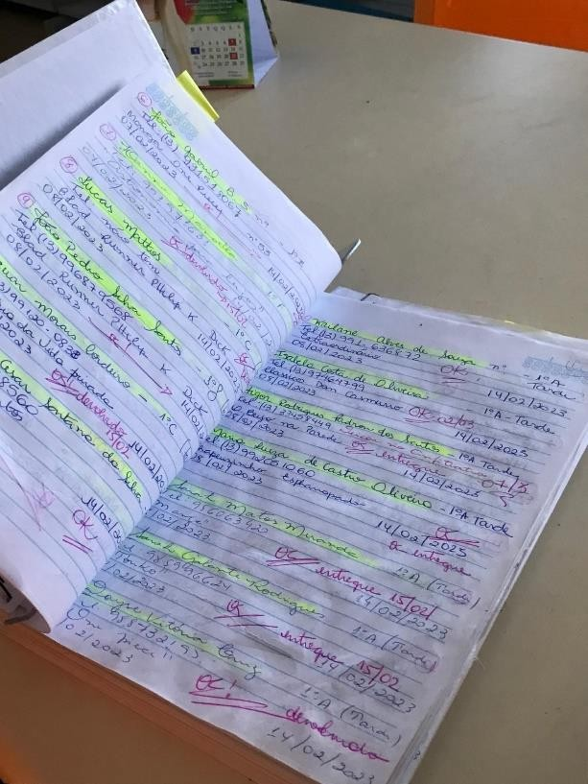

Fonte: Arquivo pessoal.

Figura 2 - Biblioteca Primo Ferreira Professor

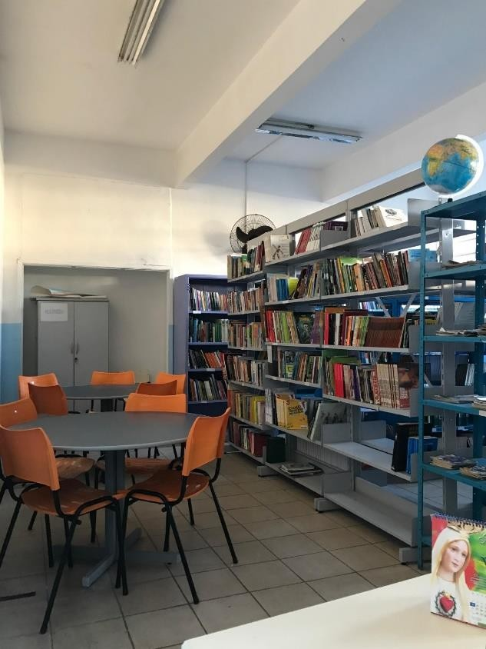

Fonte: Arquivo pessoal.

## JUSTIFICATIVA

O portal “Sagres” também menciona um pouco em sua matéria, onde cita que Escolas públicas estaduais de tempo integral de Goiás começaram a usar bibliotecas virtuais para armazenar e compartilhar livros digitais, a fim de incentivar a leitura dos alunos nas aulas remotas. “Nossos estudantes estavam em casa e não tinham acesso aos livros da escola. A gente trabalhava as aulas online ou atividades impressas e percebemos o desejo deles pelos livros, até como uma forma de estarem mais próximos da escola. A partir daí, nós fizemos um acervo do que tinha na nossa biblioteca física e selecionamos por área de conhecimento e necessidade da comunidade escolar e montamos essa plataforma. Fomos adicionando livros e até conteúdo para o Enem”, explicou a diretora do Cepi, Sirleide Alves.

O canal online de notícias “Terra” afirma, “Para manter o espaço sempre disponível a todos os alunos da instituição, não importando o tamanho deste acervo, é necessária bastante organização e cuidado por parte de todos. E é nesse ponto que um bom software para gestão da biblioteca escolar faz a diferença.”

* 1. OBJETIVOS

# Objetivo Geral

Desenvolver um sistema de gerenciamento de biblioteca de instituição de ensino, visando tornar o trabalho dos administradores e o acesso dos estudantes aos livros mais fácil, sem que limitações como a demanda, mobilidade ou acesso, possam impedir, seja para interesses de fins pessoais, profissionais ou de ensino.

# Objetivos Específicos

1. Diminuir a carência de interesse dos jovens em relação à leitura.
2. Tornar o processo de administração e acesso aos livros mais fácil, prático e ágil.
3. Atender a demanda de empréstimos.

# Objetivo ODS

Os Objetivos de Desenvolvimento Sustentável são um apelo global à ação para acabar com a pobreza, proteger o meio ambiente e o clima e garantir que as pessoas, em todos os lugares, possam desfrutar de paz e de prosperidade. Um ODS nunca está sozinho.

Cada um dos 17 objetivos propostos na Agenda 2030 vem acompanhado de diversas metas. Criados em 2015, os Objetivos de Desenvolvimento Sustentável da ONU são um pacto global em busca da erradicação da pobreza e de uma vida digna para todas as pessoas.

Dento dessa perspectiva, nosso projeto foi desenvolvido pensando no objetivo 4 da ODS, que fala sobre a necessidade de “assegurar a educação inclusiva e equitativa e de qualidade, e promover oportunidades de aprendizagem ao longo da vida para todas e todos”. Entre suas metas, a serem cumpridas até 2030, estão:

* Garantia de um ensino primário e secundário de qualidade para todas as meninas e meninos;
* Acesso a um desenvolvimento de qualidade na primeira infância, que envolve cuidados e educação pré-escolar;
* Igualdade no acesso à educação técnica, profissional e superior de qualidade, para todos os homens e as mulheres;
* Aumento do número de jovens e adultos com habilidades e competências para trabalho decente e empreendedorismo;
* Eliminação das disparidades de gênero na educação e igualdade neste acesso para as pessoas mais vulneráveis;
* Garantia de que todos os jovens e o maior número possível de adultos esteja alfabetizado e tenha conhecimento básico de matemática;
* Educação para o desenvolvimento sustentável e estilos de vida sustentáveis, direitos humanos, igualdade de gênero, promoção de uma cultura de paz e não- violência, cidadania global, e valorização da diversidade cultural;
* Construção e melhora de instalações físicas para educação, proporcionando espaços de aprendizagem seguros, inclusivos e não violentos;
* Ampliação do número de bolsas de estudo para países em desenvolvimento;
* Aumento do número de professores qualificados, principalmente nos países em desenvolvimento.

Assim nosso sistema contribui de forma direta nos Objetivos de Desenvolvimento Sustentável (ODS) desenvolvidos pela ONU.

Figura 3 - Objetivo 4 da ODS



Fonte: https://voluntariadoempresarial.com.br/ods-4-como-promover-educacao-de- qualidade-atraves-do-voluntariado/

1. **METODOLOGIA**

## TIPO DE PESQUISA

Para compreender o nosso público-alvo e todas as suas necessidades, criamos um questionário que abordou um método de caráter exploratório e quantitativo de pesquisa, pois é através dele que trançaremos o passo a passo para o desenvolvimento do sistema. Dessa forma, obtivemos respostas de estudantes de diversas escolas e faculdades e de várias idades. Isto posto, foi possível analisar que mais da metade deles leem no máximo 5 livros por ano devido à falta ou a dificuldade de acesso aos livros.

## PROCEDIMENTOS TÉCNICOS

Após a coleta de dados da pesquisa, foi possível identificar o nosso público-alvo para o qual direcionaríamos o site, junto da resposta que a maioria utilizaria o sistema, se houvesse algum em suas escolas/faculdades.

# Pesquisa de campo

Figura 4 - Resultado da pesquisa (sexo)

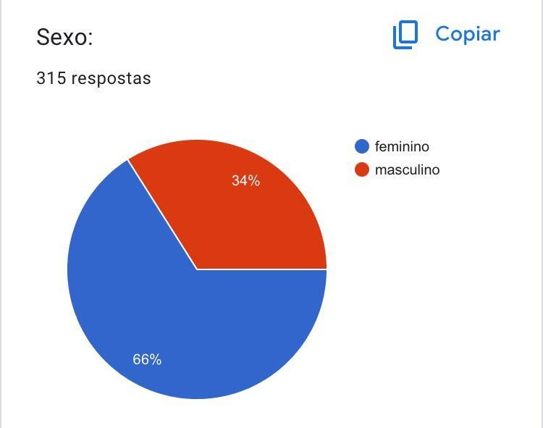

Fonte: Arquivo pessoal.

Figura 5 - Resultado da pesquisa (idade)

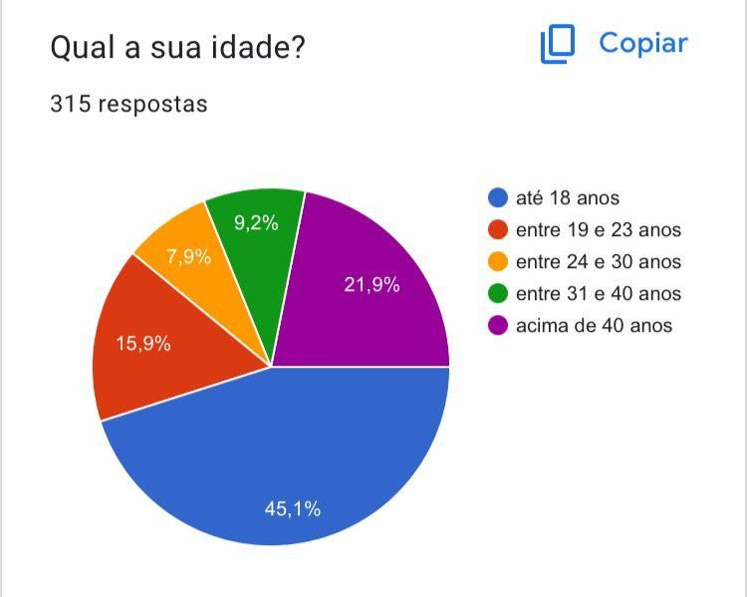

Fonte: Arquivo pessoal.

Figura 6 - Resultado da pesquisa (livros lidos/ano)

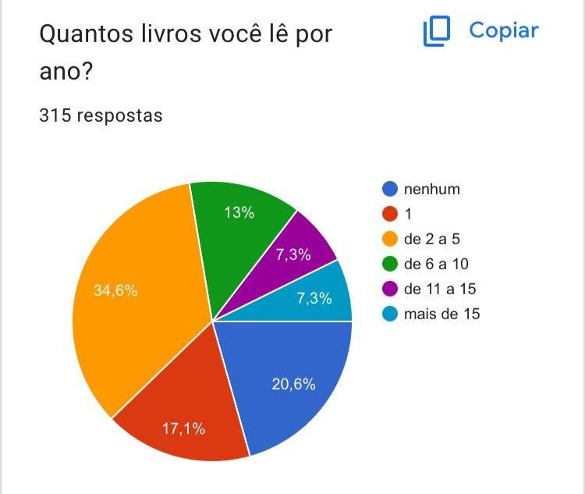

Fonte: Arquivo pessoal.

Figura 7 - Resultado da pesquisa (nenhum livro)

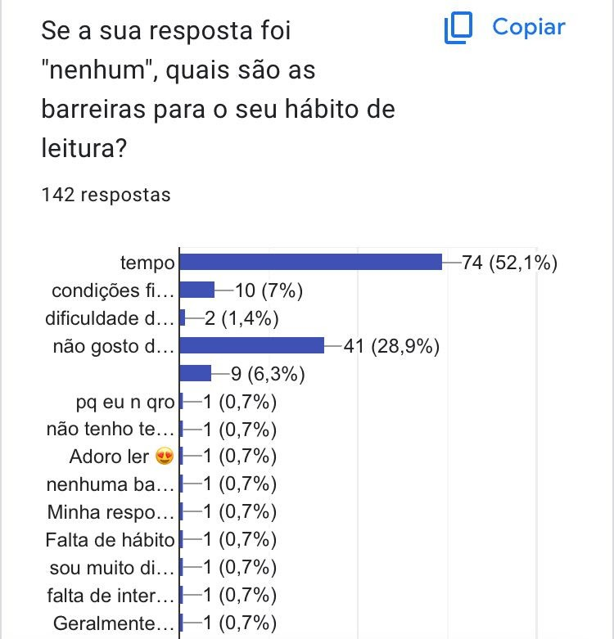

Fonte: Arquivo pessoal.

Figura 8 - Resultado pesquisa (1 livro ou mais)

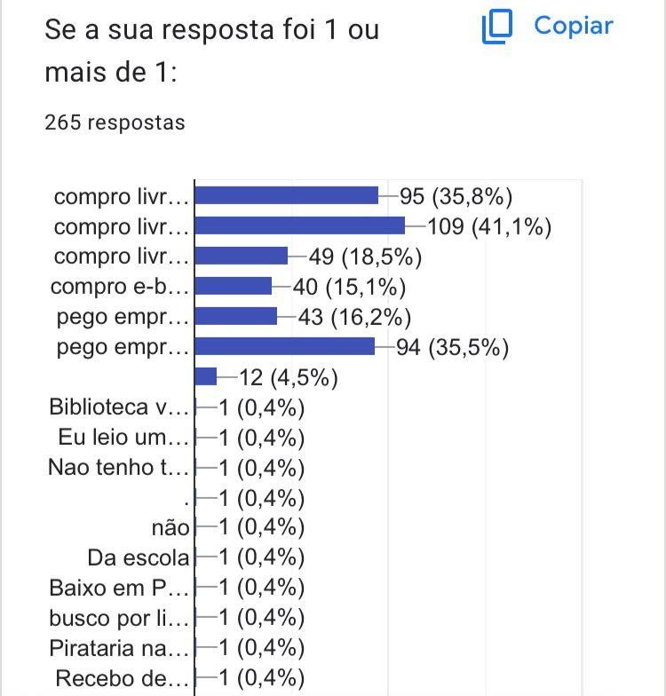

Fonte: Arquivo pessoal.

Figura 9 - Resultado pesquisa (atividades)

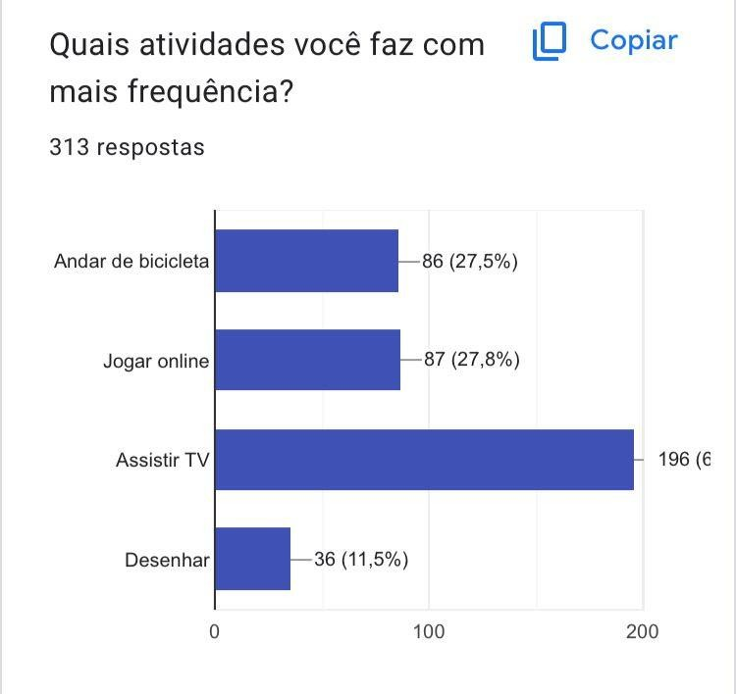

Fonte: Arquivo pessoal.

Figura 10 - Resultado pesquisa (Incentivo)

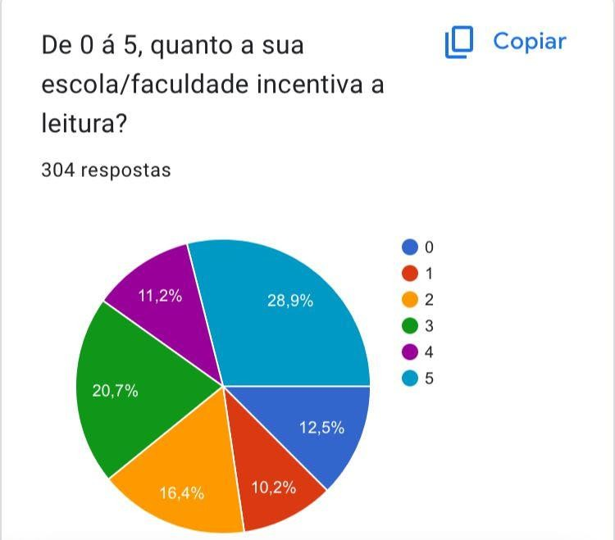

Fonte: Arquivo pessoal.

Figura 11 - Resultado pesquisa (web site)

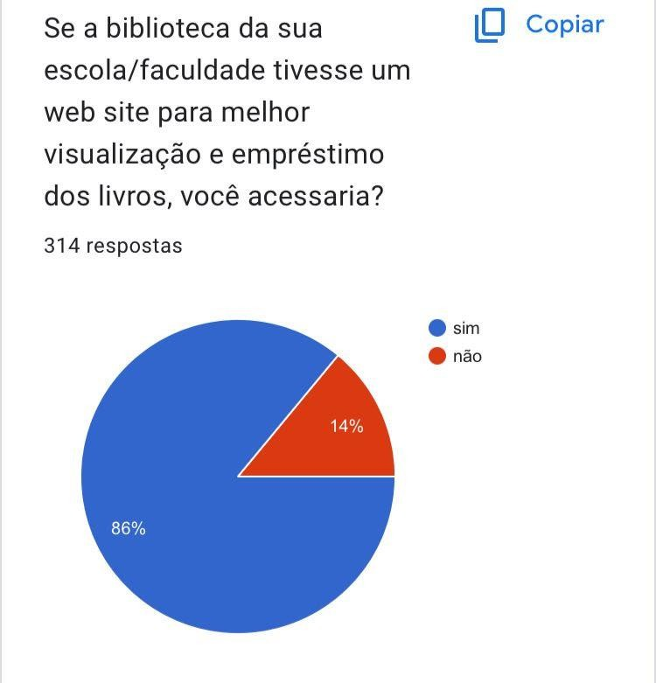

Fonte: Arquivo pessoal.

1. **DESENVOLVIMENTO**

## ANÁLISE DE REQUISITOS

Nesta fase, os requisitos do sistema foram coletados, analisados e documentados de maneira detalhista. Só assim foi possível identificar as necessidades dos usuários, restrições do sistema e funcionalidades desejadas, um exemplo é a necessidade de níveis de acesso no sistema para diferenciar os usuários, e cada um se direcionar as suas respectivas funções. Podendo assim de forma detalhada dizer com certeza o que o sistema deve ou não fazer.

## PROJETO DO SISTEMA

Com base nos requisitos coletados, esta fase envolve a criação de um plano ou design para o sistema. Isso inclui a arquitetura do sistema, a estrutura de dados, as interfaces do usuário e outros aspectos técnicos. O objetivo é criar uma visão geral do sistema antes da implementação.

## IMPLEMENTAÇÃO

Nesta fase, o código real do sistema é desenvolvido com base no projeto elaborado. Nós escrevemos o código-fonte usando as linguagens de programação escolhidas. Essa etapa envolve a tradução das especificações do projeto em um produto funcional.

Cada uma dessas fases é crucial no desenvolvimento de software, e elas geralmente são executadas de forma iterativa e colaborativa. Além disso, após a implementação, há fases adicionais, como teste, implantação e manutenção, que são importantes para garantir a qualidade contínua e o bom funcionamento do sistema ao longo do tempo.

# Ferramentas utilizadas

Foram usadas diversas ferramentas para o auxílio na construção do sistema de gerenciamento de bibliotecas, entre elas estão:

Tabela 1 - Ferramentas utilizadas

|  |  |
| --- | --- |
| Figura 12 - Ferramentas utilizadas (VsCode)    Fonte: [https://en.m.wikipedia.org/wiki/File:](https://en.m.wikipedia.org/wiki/File) Visual_Studio_Code_1.35_icon.svg | Muito utilizado em nosso projeto, o **Visual Studio Code** (VS Code) é um editor de código de código aberto desenvolvido pela Microsoft. |
| Figura 13 - Ferramentas utilizadas (Bootstrap)  Ícone  Descrição gerada automaticamente  Fonte: https://en.wikipedia.org/wiki/Bootstrap_%28fron t-end_framework%29 | [**Bootstrap**](https://getbootstrap.com/)é um framework front-end que nos forneceu estruturas de CSS para a criação de um site responsivo de forma rápida e simples. Além disso, ele pode lidar com sites de desktop e páginas de dispositivos móveis da mesma forma. |
| Figura 14 - Ferramentas utilizadas (Font Awesome)   | **Font Awesome** é um conjunto de ferramentas de [fontes](https://pt.wikipedia.org/wiki/Fontes) e [ícones](https://pt.wikipedia.org/wiki/%C3%8Dcones) com base em [CSS](https://pt.wikipedia.org/wiki/Cascading_Style_Sheets) e [LESS](https://pt.wikipedia.org/wiki/LESS). Usado para a integração de icons. |

|  |  |
| --- | --- |
| Fonte: https:/[/www.drupal.org/project/fontawesome](http://www.drupal.org/project/fontawesome) |  |
| Figura 15 - Ferramentas utilizadas (HTML)  Logotipo, Ícone  Descrição gerada automaticamente  Fonte: https://pt.wikipedia.org/wiki/HTML5 | A Linguagem de Marcação de Hipertexto (**HTML**) é uma linguagem de computador que compõe a maior parte das páginas da internet e dos aplicativos online. Nos permitindo criar a maior parte do site. |
| Figura 16 - Ferramentas utilizadas (CSS)  Ícone  Descrição gerada automaticamente  Fonte: https://en.wikipedia.org/wiki/CSS | **CSS** é a sigla para *Cascading Style Sheets* (ou Folha de Estilos em Cascata, em tradução livre). Trata-se de uma linguagem de formatação de conteúdo muito utilizada em conjunto com o HTML na construção de páginas da internet, sendo responsável pelo “visual” do site. Usado para acrescentar elementos visual as páginas, sendo assim possível diversas estilizações. |
| Figura 17 - Ferramentas utilizadas (JS)  Desenho de pessoa e texto branco  Descrição gerada automaticamente com confiança média  Fonte: https://co.pinterest.com/pin/645281452844323 178/ | **JavaScript** é uma linguagem de programação que permite a você implementar itens complexos em páginas web, toda vez que uma página da web faz mais do que simplesmente mostrar a você informação estática, mostrando conteúdo que se atualiza em um intervalo de tempo, ela possui a utilização de JavaScript. Utilizado para dar dinamicidade à página. |

|  |  |
| --- | --- |
| Figura 18 - Ferramentas utilizadas (PHP)    Fonte: https://pt.wikipedia.org/wiki/PHP | Utilizado para a realização da conexão com o banco de dados, o **PHP** é uma [linguagem de programação](https://rockcontent.com/br/blog/linguagem-de-programacao/) voltada para o desenvolvimento de aplicações para a web e para [criar sites](https://rockcontent.com/br/blog/como-criar-um-site/), favorecendo a conexão entre os servidores e a interface do usuário. |
| Figura 19 - Ferramentas utilizadas (Canva)    Fonte: https:/[/www.tecmundo.com.br/internet/256553-](http://www.tecmundo.com.br/internet/256553-) canva-gerar-imagens-ia-graca-plataforma.htm | **Canva** é uma plataforma de [design](https://pt.wikipedia.org/wiki/Design_gr%C3%A1fico) [gráfico](https://pt.wikipedia.org/wiki/Design_gr%C3%A1fico) que nos permitiu criar, [apresentações](https://pt.wikipedia.org/wiki/Apresenta%C3%A7%C3%A3o), [infográficos](https://pt.wikipedia.org/wiki/Infogr%C3%A1ficos), [pôstere](https://pt.wikipedia.org/wiki/Cartaz) [s](https://pt.wikipedia.org/wiki/Cartaz) e outros conteúdos visuais. |
| Figura 20 - Ferramentas utilizadas (MySql)  Logotipo  Descrição gerada automaticamente  Fonte: https://aws.amazon.com/pt/rds/mysql/ | [O **MySQL**](https://www.mysql.com/)é um sistema open-source de gerenciamento de base de dados relacional SQL, desenvolvido e suportado pela Oracle. Utilizado para criação do banco de dados. |

|  |  |
| --- | --- |
| Figura 21 - Ferramentas utilizadas (Workbench)    Fonte: https://[www.alura.com.br/artigos/conectand](http://www.alura.com.br/artigos/conectand) o-workbench-mysql-linux | **MySQL Workbench** é uma ferramenta visual [de design de banco de dados](https://en.wikipedia.org/wiki/Database_design) que integra [desenvolvimento](https://en.wikipedia.org/wiki/Software_development) , [administração](https://en.wikipedia.org/wiki/Database_administration), criação e manutenção de banco de dados [SQL em um único](https://en.wikipedia.org/wiki/SQL) [ambiente de](https://en.wikipedia.org/wiki/Integrated_development_environment) [desenvolvimento integrado](https://en.wikipedia.org/wiki/Integrated_development_environment) para o sistema de banco de dados [MySQL](https://en.wikipedia.org/wiki/MySQL). Usado juntamente ao MySql para a criação do banco de dados. |
| Figura 22 - Ferramentas utilizadas (USBWebserver)  Logotipo  Descrição gerada automaticamente  Fonte: https://willtan.com/super-lightweight- local-web-server-usbwebserver/ | O [**USBWebserver**](https://pplware.sapo.pt/microsoft/windows/usbwebserver-8-6-um-autentico-servidor-web-na-penusb/%23foobox-1/1/usb_00.jpg)é um servidor Web que podem colocar numa qualquer Pen e ser executado em qualquer sistema Windows. A sua estrutura é simples e de muito fácil utilização. Usbserver foi usado para simular um servidor local. |
| Figura 23 - Ferramentas utilizadas (phpMyAdmin)  Logotipo, nome da empresa  Descrição gerada automaticamente  Fonte: [https://medium.com/@leandroembu/phpmyadm](https://medium.com/%40leandroembu/phpmyadm) in-servidor-embutido-do-php-a97c51c7c97f | **PhpMyAdmin** é um [aplicativo web](https://pt.wikipedia.org/wiki/Aplicativo_web) livre e de [código aberto](https://pt.wikipedia.org/wiki/C%C3%B3digo_aberto) desenvolvido em [PHP](https://pt.wikipedia.org/wiki/PHP) para administração do [MySQL](https://pt.wikipedia.org/wiki/MySQL) pela [Internet](https://pt.wikipedia.org/wiki/Internet). A partir deste sistema foi possível criar e remover [bases](https://pt.wikipedia.org/wiki/Banco_de_dados) [de dados](https://pt.wikipedia.org/wiki/Banco_de_dados), criar, remover e alterar tabelas, inserir, remover e editar campos, executar códigos SQL e manipular campos chaves. |

1. **DESCRIÇÃO GERAL DO SISTEMA**

## IDENTIDADE VISUAL

Focar na identidade visual de uma empresa é realmente fundamental, pois é ela quem tem o poder de atrair a atenção e criar uma conexão duradoura com os usuários. A identidade é composta por diversas características, como cores, tipografia, ilustrações, entre outros, que devem ser prontamente reconhecidas pelos usuários para transmitir os valores e características da marca desde o primeiro contato. Quando a identidade é fraca, torna-se difícil lembrar seus valores e posicionamento, resultando na perda de relevância na mente do usuário ao longo do tempo e imediatamente após o primeiro contato.

Além de auxiliar no reconhecimento e na memorização da marca, uma logo bem desenhada também colabora no processo de posicionamento, pois precisa ser adequada ao público com o qual se relaciona. Assim, todos os produtos ou serviços terão uma marca que se comunica com públicos diversos.

# Tipografia

Este projeto trata da conceituação e desenvolvimento de um sistema de gerenciamento de biblioteca centrado no aluno e com foco na educação. Para simplificar ainda mais, decidimos utilizar uma fonte sans-serif: Poppins, para transmitir de imediato a identidade da nossa empresa.

A fonte Poppins é uma escolha popular para sites por sua aparência moderna, limpa e versátil, além de contribuir para uma estética moderna e minimalista.

# Paleta de cores

As cores de uma aplicação, são um elemento visual que oferecem poder e conexão à marca. A marca não apenas identifica sua empresa, mas também é materializada na mente das pessoas, para que elas se lembrem e formem uma imagem de marca muito depois de verem o produto. Lembre-se que a paleta de cores escolhida, não foi pensada de maneira aleatória, introduzimos o preto e o marrom como cores

predominantes para demonstrar segurança, funcionalidade, tecnologia, estabilidade e garantir destaque as funcionalidades do site aos usuários.

Tabela 2 - Tabela de cores do site

|  |  |  |  |  |  |  |  |  |  |  |  |  |  |  |  |  |  |
| --- | --- | --- | --- | --- | --- | --- | --- | --- | --- | --- | --- | --- | --- | --- | --- | --- | --- |
| Cor | | | | | | | | | | | | | | | | Hexadecimal | RGB |
|  |  | | | | | | | | | | | | | |  | #000000 | (0, 0, 0) |
|  | | | | | | | | | | | | | |  |
|  |  |  | |  | | | | |  |  | | | | |  | #3D321E | (61, 50, 30) |
|  |  |  |  |  |  |  | |  |  |  |  | |  |  |  |
|  |  | |  |  |  |  | | | | | | | | |  | #948B7B | (148, 139, 123) |
|  | | | |  | |  |  |  |  |  |  |  | |
|  |  | |  | |  | |  | | | | |  | |  |  | #B6AC99 | (182, 172, 153) |
|  |  | | | | | |  | | | | | | | |  |

# Logotipo

O logotipo tem a capacidade de chamar a atenção e estabelecer uma conexão duradoura com os usuários, permitindo uma leitura agradável. Tendo isso em mente, decidimos nomear nossa identidade como "Quarta capa", uma vez que a contracapa tem o propósito de informar sobre a obra e incentivar a leitura, que é o objetivo principal do nosso site.

## FUNCIONAMENTO DAS PÁGINAS

O sistema de gestão da biblioteca conta com diversos cadastros para realizar suas funcionalidades com êxito, nos quais serão coletados dados de usuários, administradores e livros para possíveis empréstimos e devoluções dos materiais. Para que um empréstimo de livros seja efetuado pelo administrador da aplicação, será necessário que o usuário e o livro estejam devidamente cadastrados no sistema, lembrando que a um usuário regular podem ser atribuídos múltiplos empréstimos, desde que todos devolvam o livro emprestado. Já o administrador poderá visualizar empréstimos, usuários e livros, para assim fazer com que o sistema opere conforme suas instruções.

# Níveis de acesso

Em um sistema de gestão de bibliotecas, a existência de níveis de acesso é fundamental para seu funcionamento completo. Esses níveis permitem controlar efetivamente o gerenciamento e o acesso aos recursos da biblioteca. Por exemplo, a

nível institucional, os administradores de bibliotecas podem ter acesso à funções administrativas abrangentes, incluindo a gestão de livros, usuários, empréstimos e devoluções realizadas. Enquanto os usuários regulares podem ter acesso a realização de seu próprio cadastro e login, podendo visualizar também o catálogo de livros. Esses níveis de acesso diferenciados não apenas garantem a segurança e a integridade das informações da biblioteca, mas também ajudam a atender às necessidades específicas de diferentes grupos de usuários. Isto ajuda a garantir o uso eficaz e direcionado dos recursos da biblioteca num contexto educacional.

# Página index

A página index do projeto, desempenha um papel crucial quando falamos em eficiência e usabilidade. Esta página oferece um ponto de partida central, onde os usuários podem compreender rapidamente todos os recursos da biblioteca. A clara estrutura permite acesso rápido às principais funções, como o catálogo de livros e as demais funções. Além disso, essa página oferece espaço para anúncios e informações atuais, como alterações nos destaques do mês. Uma página de index bem projetada contribui diretamente na experiência visual e funcional do usuário, facilitando a navegação e garantindo seu uso de maneira eficaz.

# Páginas de cadastros

Entre as páginas de cadastros estão incluídas, a página de cadastro dos usuários, que é realizado pelos mesmos, e as páginas de cadastro de livros e empréstimos disponíveis apenas pelo usuário administrador do sistema. O cadastro do usuário funciona de modo que informações cruciais para a identificação do usuário seja possível, como o nome completo, telefone, e-mail, nome de usuário, e uma senha. Já o cadastro de livros funciona a partir das informações referentes a cada livro, o administrador deve inserir o título do livro do livro, editora, ano do livro, número de páginas, o gênero, status do material, para saber se o mesmo se encontra disponível na biblioteca, e até 5 autores. O cadastro de empréstimo funciona da mesma maneira, o administrador coloca o título do livro e o nome do usuário, em seguida é gerado uma tabela com id, livro, id do usuário, data de empréstimo e data de devolução, junto ao botão de confirmação de devolução.

# Página de login

A página de login do site é fundamental para acesso e segurança do sistema. Os usuários, sejam eles regulares ou administradores, devem se autenticar através desta página para acessar suas respectivas áreas. Os usuários precisam inserir suas credenciais individuais, consistindo em nome de usuário e senha, para fazer login com sucesso no sistema.

# Página de livros do usuário regular

A página de livros disponibilizada para o usuário regular, permite que ele visualize os livros cadastrados através de cards que contém o título do livro e o autor(a), assim, caso o leitor se interesse pelo livro, ele tem a opção de acessar uma página com informações respectivas ao livro selecionado através do botão “ver mais”.

# Página de livros do administrador

A página de livros disponibilizada para o administrador, permite que ele visualize os livros cadastrados através de uma tabela, podendo editar ou deletar o livro escolhido, lá também ele possui a escolha de cadastrar um novo livro por meio de um link disponibilizado para a página de cadastro de livros.

# Página de empréstimos

A página de empréstimos disponibilizada apenas para o administrador, permite que ele visualize os empréstimos cadastrados através de uma tabela, junto a opção de confirmar o recebimento do material devolvido, lá, também, ele possui a escolha de cadastrar um empréstimo por meio de um link disponibilizado para a página de cadastro de empréstimos.

# Página de usuários

A página de usuários disponibilizada apenas para o administrador, permite que ele visualize os usuários cadastrados através de uma tabela, junto a opção de editar e deletar os usuários escolhidos.

1. **CONCLUSÃO**

O relatório presente trouxe consigo o Trabalho de Conclusão de Curso Técnico de Desenvolvimento de Sistemas integrado ao Ensino Médio. O objetivo desse trabalho consistiu em tornar o uso das bibliotecas de uma instituição de ensino mais ágil e eficiente para seus administradores (responsável da área associados à escola), por meio da criação de um sistema com essa finalidade, visto que não existiam sistemas que atendessem a essa necessidade.

Com o crescente uso de sistemas de gerenciamento de informações, devido à grande quantidade de sistemas disponíveis e a dificuldade de organizá-los manualmente, espera-se que esse sistema permita armazenar informações importantes da biblioteca, como reservas e empréstimos, além de facilitar a administração das coleções. Além disso, considera-se a possibilidade de incluir aplicativos móveis ao sistema, a fim de tornar o uso do sistema ainda mais conveniente.

## SÍNTESE DOS RESULTADOS

Diante das funcionalidades da aplicação, o software proporcionará às bibliotecas das instituições de ensino melhores funcionalidades, agilizando os serviços aos alunos e melhorando o controle sobre o empréstimo de livros, suprindo, assim, todas as necessidades de organização, realizadas pelo administrador, a favor dos usuários e suas funções. Além disso, facilitará o acesso a informações importantes para auxiliar na gestão da biblioteca.

1. **REFERÊNCIAS BIBLIOGRÁFICAS**

* RODRIGUES, Kamylla. **Impulsionadas pela pandemia, bibliotecas digitais ganham espaço no mundo da educação - Sagres Online**. Sagres Online. Disponível em: <https://sagresonline.com.br/impulsionadas-pela-pandemia- bibliotecas-digitais-ganham-espaco-no-mundo-da-educacao/>. Acesso em: 23 jun. 2023.
* DINO. **5 vantagens de utilizar um software para a gestão da biblioteca escolar**. Terra. Disponível em: <https://[www.terra.com.br/noticias/dino/5-](http://www.terra.com.br/noticias/dino/5-) vantagens-de-utilizar-um-software-para-a-gestao-da-biblioteca- escolar,df44b3384f0c13f23af619dc816bf213de8j5xyt.html>. Acesso em: 23 jun. 2023.
* **ODS 4: educação de qualidade para todas as pessoas**. Instituto Aurora. Disponível em: <https://institutoaurora.org/ods-4-por-uma-educacao-de- qualidade/?gclid=CjwKCAjwhdWkBhBZEiwA1ibLmJSEYMWfMVEd9YwbJpuK

>. Acesso em: 23 jun. 2023.

* Alura. **Bootstrap: O Que é, Documentação, Como E Quando Usar.** *Alura*, 21 Jul. 2021, [www.alura.com.br/artigos/bootstrap.](http://www.alura.com.br/artigos/bootstrap) Acessado em 7 Nov. 2023.
* Andrei L. **O Que é HTML: O Guia Definitivo Para Iniciantes.** *Hostinger Tutoriais*, Hostinger, 24 Nov. 2021, [www.hostinger.com.br/tutoriais/o-que-e-](http://www.hostinger.com.br/tutoriais/o-que-e-)

html-conceitos-basicos. Acessado em 7 Nov. 2023.

* dos, Contribuidores. **Canva.** *Wikipedia.org*, Fundação Wikimedia, Inc., 8 Mar. 2020, pt.wikipedia.org/wiki/Canva. Acessado em 7 Nov. 2023.
* ---. **Font Awesome**. *Wikipedia.org*, Fundação Wikimedia, Inc., 30 Jan. 2018, pt.wikipedia.org/wiki/Font_Awesome. Acessado em 7 Nov. 2023.
* ---. **PhpMyAdmin**. *Wikipedia.org*, Fundação Wikimedia, Inc., 19 Jul. 2006, pt.wikipedia.org/wiki/PhpMyAdmin. Acessado em 7 Nov. 2023.
* Ferreira, Kellison. **O Que é PHP E Para Que Serve Essa Linguagem de Programação?** *Rock Content - BR*, 14 Agosto 2019, rockcontent.com/br/blog/o-que-e-php/. Acessado em 7 Nov. 2023.
* Hanashiro, Akira. **VS Code - O Que é E Por Que Você Deve Usar?**

*Treinaweb.com.br*, 2023, [www.treinaweb.com.br/blog/vs-code-o-que-e-e-por-](http://www.treinaweb.com.br/blog/vs-code-o-que-e-e-por-)

que-voce-deve-usar. Acessado em 7 Nov. 2023.

* Melo, Diego. **O Que é CSS [Cascading Style Sheets]? – Tecnoblog.**

*Tecnoblog*, 15 Maio 2023, tecnoblog.net/responde/o-que-e-css-cascading-

style-sheets/. Acessado em 7 Nov. 2023.

* **O Que é JavaScript? - Aprendendo Desenvolvimento Web | MDN**. *MDN Web Docs*, 3 Agosto 2023, developer.mozilla.org/pt- BR/docs/Learn/JavaScript/First_steps/What_is_JavaScript. Acessado em 7 Nov. 2023.

# O Que é MySQL? Uma Explicação Simples Para Quem Está Começando.

*Kinsta®*, 19 Abr. 2022, kinsta.com/pt/base-de-conhecimento/o-que-e-mysql/.

Acessado em 7 Nov. 2023.

# Super Lightweight Local Web Server - USBWebserver | WillTan.com.

*WillTan.com*, 9 Mar. 2016, willtan.com/super-lightweight-local-web-server-

usbwebserver/. Acessado em 7 Nov. 2023.

* TCC, Curso técnico. Projeto de elaboração de uma loja online - **O Mineirão**. Disponível em: file:///C:/Users/Vitinho%20Danadao/Desktop/Exemplos/2%20-

%20Loja%20online%20-%20Mineir%C3%A3o.pdf. Acessado em 20 Nov. 2023